Văn hóa ẩm thực là nét văn hóa tự nhiên hình thành trong cuộc sống. Đối với người Việt, ẩm thực không chỉ là nét văn hóa về vật chất mà còn là văn hóa về tinh thần. Qua ẩm thực người ta có thể hiểu được nét văn hóa thể hiện phẩm giá con người, trình độ văn hóa của dân tộc với những đạo lý, phép tắc, phong tục trong cách ăn uống.

Trong cuộc sống hội nhập hiện nay, nhu cầu ăn uống của mọi người ngày càng tắng cao. Không chỉ để ăn cho no, mà giờ đây họ ăn để thưởng thức vị ngon của những món ăn. Họ săn lùng những quán ăn ngon, những món ăn lạ, thú vị. Những năm gần đây nổ lên phong trào ăn “ ăn vặt” của giới trẻ hiện nay,các địa điểm ăn uống ngon lạ mọc lên như nấm. Việc các quán ăn mọc lên như vậy khiến nhiều người không biêt ăn quán nào ngon, rẻ…

Những khảo sát gần đây cho thấy cứ 10 người thì có hơn 6 người đến các quán ăn vặt trong vòng 3 tháng gần đây. Trong số đó, khoảng 90% đối tượng được nghiên cứu ăn quà vặt ít nhất 1 lần/tuần, kể cả nam giới và nữ giới.

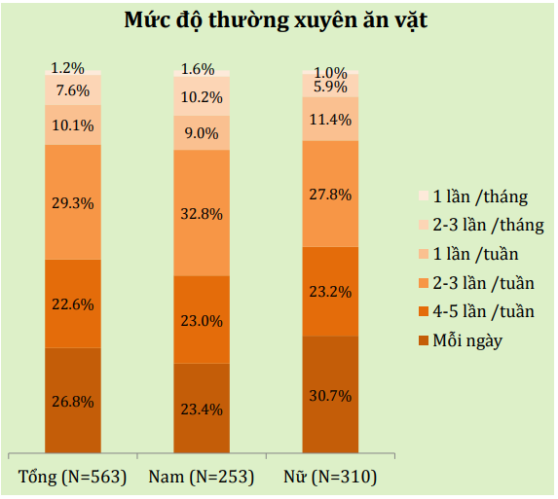

Ẩm thực ngày nay khá đa dạng từ món ăn Việt, Tây, Âu, Á đã xâm nhập vào thị trường Việt Nam. Ở Việt Nam, đặt biệt là các thành phố lớn khu đông dân cư các nhà hàng, quán ăn, quán nhậu mộc lên như nấm để đáp ứng nhu cầu của thực khách bốn phương. Hiện nay, có rất nhiều website về ẩm thực cũng khá đa dạng từ dạy nấu ăn, chia sẻ kinh nghiệm, đề xuất địa điểm như :

* Foody ( [www.foody.vn](https://www.foody.vn/#/o-dau)) : Được xây dựng từ giữa năm 2012 tại TP. HCM, Việt Nam, Foody là cộng đồng tin cậy cho mọi người có thể tìm kiếm, đánh giá, bình luận các địa điểm ăn uống: nhà hàng, quán ăn, cafe, bar, karaoke, tiệm bánh, khu du lịch… tại Việt Nam, từ website hoặc ứng dụng di động. Tất cả thành viên từ Bắc đến Nam, Foody kết nối những thực khách đến với các địa điểm ăn uống lớn nhỏ cả đất nước
* Lozi ([www.lozi.vn](https://www.cooky.vn/goto/?url=http://lozi.vn/a/ho-chi-minh)) : Lozi là cộng đồng chia sẻ địa điểm ăn uống hàng đầu dành cho bạn trẻ Việt. Ra mắt từ tháng 1/2014, Lozi nhanh chóng trở thành sự lựa chọn tối ưu cho việc tìm kiếm món ăn với tốc độ nhanh gấp 7 lần, giao diện hiện đại cùng vô số hình ảnh bắt mắt. Sứ mệnh của chúng tôi là giúp người dùng Việt Nam đơn giản hoá việc tìm kiếm địa điểm ăn uống và khám phá những món ăn địa điểm thú vị xung quanh họ để có những trải nghiệm tốt hơn mỗi ngày.
* Địa điểm ăn uống ([www.diadiemanuong.com](https://www.cooky.vn/goto/?url=http://diadiemanuong.com/)) : Diadiemanuong.com là website ẩm thực, du lịch hàng đầu Việt Nam. Là diễn đàn để cộng đồng thảo luận, chia sẻ những bài review về những hàng quán ngon tuyệt của dân “sành ăn” và những kinh nghiệm du lịch tuyệt vời đã được cộng đồng trải nghiệm ở khắp mọi miền đất nước.

Trong thời đại 4.0 thiết bị điện thoại di đông rất phổ biến đối với mỗi người chúng ta. Điện thoại thông minh hay còn gọi là smartphone không chỉ để nghe gọi mà còn giúp chung ta giải trí sau giờ làm việc căng thẳng. Việc phát triển một ứng dụng trên điện thoại (nền tảng Androi) là một điều rất cần thiết hiện nay. Mọi người có thể truy cập nhanh chóng, tìm kiếm quán ăn nhanh chóng, chính xác và thuận tiện hơn, truy cập mọi lúc mọi nơi. Hiện nay, có rất nhiều ứng dụng chia sẻ địa điểm quán ăn. Thông thường họ làm rất đơn giản và không thân thiện với người tiêu dùng.

Một số ứng dụng trên điện thoại nhứ:

* **Thánh Ăn :** Thánh Ăn là một ứng dụng hay dành riêng cho tín đồ ăn uống, được phát triển từ diadiemanuong.com, trang web tổng hợp danh sách những hàng quán ở khắp Việt Nam. Ứng dụng giúp người dùng tìm địa điểm ăn uống nhanh và tiện lợi, với hàng ngàn địa điểm ăn ngon đã được review nhận xét do cộng đồng trải nghiệm.

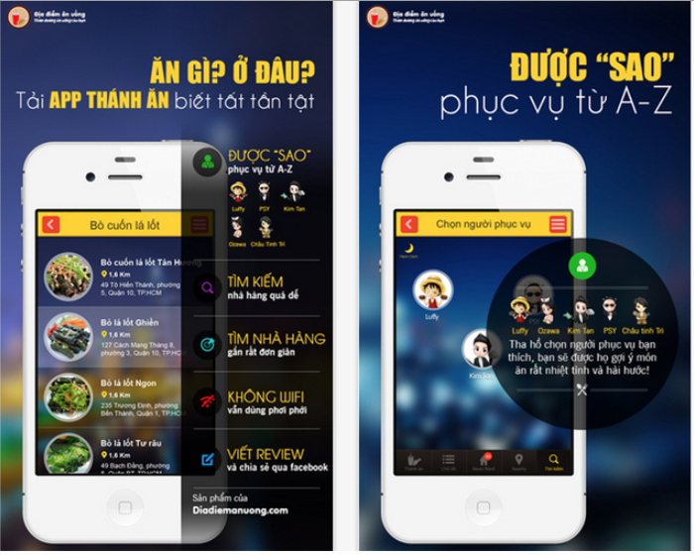

* **Foody :** Ấn tượng đầu tiên của Foody nằm ở giao diện ứng dụng được đầu tư khá tốt cũng như trải nghiệm người dùng.

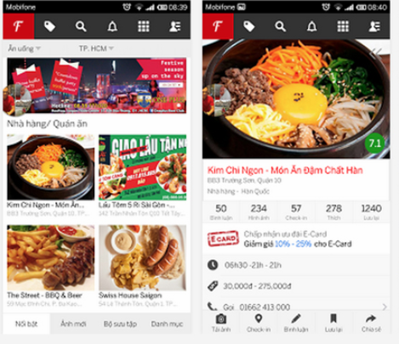

* **ClingMe :** ClingMe là một ứng dụng Việt thông minh với nhiều tính năng độc đáo. Ngoài việc trợ giúp tìm những địa điểm xung quanh, đưa ra gợi ý các hàng quán gần và phù hợp nhu cầu người dung nhất dựa trên GPS, ứng dụng còn hỗ trợ tìm kiếm các cây xăng, ATM, bãi đổ xe và cả tiệm thuốc ở khắp đất nước Việt Nam. ClingMe có giao diện khá trực quan, cách bố trí hợp lý giúp người dùng dễ làm quen ngay ở lần đầu tiên.

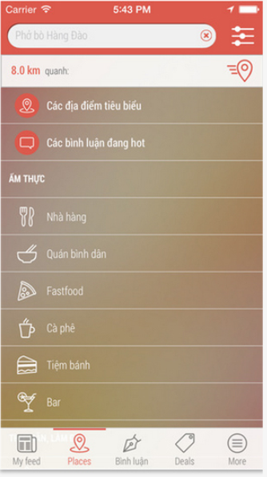

Ứng dụng tìm kiếm quán ăn giúp chúng ta tìm kiếm địa chỉ nhanh và chính xác hơn. Có thể đánh giá bình luận các món ăn đồ uống cụ thể sinh động hơn. Mọi người có thể đăng những quán mình đã ăn lên để mọi người cùng biết đến. Việc phát triển thêm nhiều ứng dụng như vậy rất cần thiết trong thời đại hiện nay.